Akran Zorbalığı Nedir?
Bir ya da birden çok çocuğun, daha güçsüz ve korunmasız olduğunu düşündükleri çocuklara bilerek ve sürekli olarak rahatsızlık vermesidir. Bu bir saldırganlık türüdür.

Birine, bilerek kaba davranmak ya da ona zarar vermek zorbalıktır.

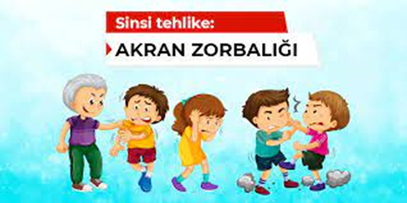

Zorbalık okulda, oyun alanında, evde veya internette; herkesin başına her yaşta gelebilir.
Birisi sizi ittiğinde, size vurduğunda, sizinle dalga geçtiğinde, eşyalarınıza el koyduğunda ya da eşyalarınıza zarar verdiğinde, size lakap taktığında, sizi bilerek görmezden geldiğinde ya da dışladığında ya da farklı olduğunuz için sizinle dalga geçtiğinde bu zorbalıktır! 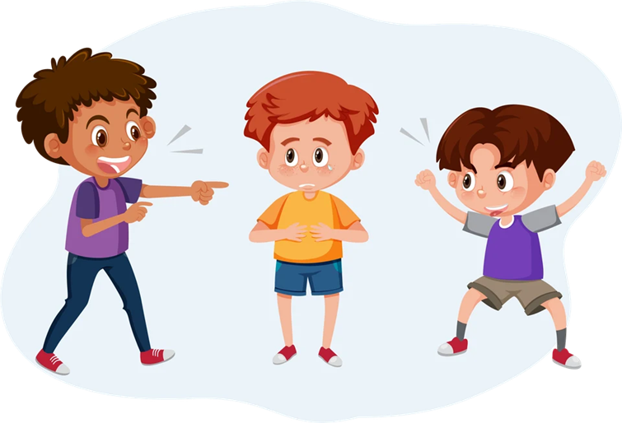
Zorbalık, ZARAR VERİR.
Zorbalığa uğruyorsanız bu sizin hatanız değildir.
ŞAKA-OYUN ZORBALIK
Kimsenin canı yanmıyorsa Fiziksel, duygusal veya siber bir zarar verme söz konusu ise
Herkes eşit olarak katılıyorsa Güçlü kişi ya da kişiler tarafından uygulanıyorsa
Herkes eşit olarak eğleniyorsa Birden fazla defadır tekrar ediyorsa
Bu şakadır veya oyundur Bu zorbalıktır!

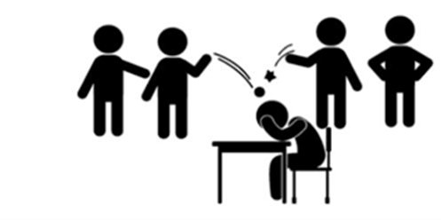Bazen bu tür davranışların hedefi olabiliriz; etrafımıza belli etmemeye, arkadaşlarımız ile birlikte gülmeye devam edip üzüldüğümüzü saklamaya çalışabiliriz. Ancak oyun ile zorbalığı ayırt etmeyi öğrenmeli, zorbalığa izin vermemeliyiz.

Zorba saldırgandır, ona uymaya, isteklerini yapmaya çalışmak çözüm olmayabilir.

Zorbalığın ne olduğunu ve bununla nasıl savaşacağımızı öğrenmek çok önemlidir!

Zorbalığın farklı biçimleri vardır:

Fiziksel Zorbalık
Fiziksel zorbalık kişinin birine vurması, kendisine ait olmayan eşyalara zarar vermesi, birinin saçını çekmesi gibi davranışlar içeren zorbalık türüdür.

Sözel Zorbalık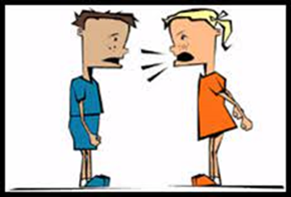
Sözel zorbalık küfür etmek, tehdit etmek ve lakap takmak gibi davranışların yanı sıra; çocuğun bedensel özellikleriyle ve dış görünüşüyle alay etmek (boyu, kilosu, giysisi, gözlüğü); konuşma tarzı, aksanı veya şivesiyle dalga geçmek gibi davranışları içerir.

Sosyal Zorbalık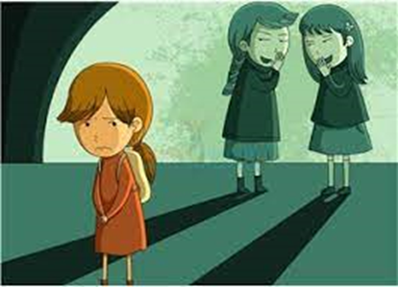
Sosyal zorbalık biri yokmuş gibi davranmak, birini gruptan, oyundan ya da arkadaşlıktan dışlamak, dedikodu yaymak gibi davranışlardır.
Arkadaşlık ilişkileri, her çocuk için önemlidir. İlişkileri olumsuz etkilemeye çalışmak, ayrımcılık yapmak, birini gruptan çıkarmaya çalışmak yanlış ve zorbaca bir davranıştır.

Siber Zorbalık
Birisine hakaret içeren mesajlar atmak, bir kişinin resimlerini izin almadan internete koymak, kırıcı yorumlar yapmak ve yalan haber yaymak, siber zorbalıktır.

Zorbalık, arkadaşlık ilişkilerini ve içinde bulunduğumuz ortamı çok kötü etkileyen, hepimize zarar veren bir davranıştır.

